Экскурсия первоклассников в школьную библиотеку
«Путешествие в Книгоград»

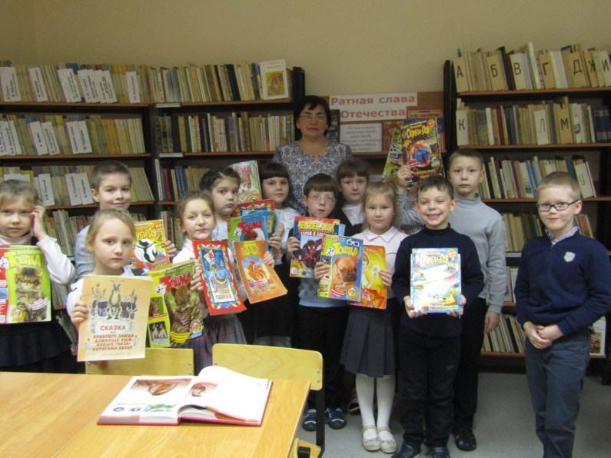
8 и 12 декабря в библиотеке гимназии прошла экскурсия для первоклассников «Путешествие в Книгоград».
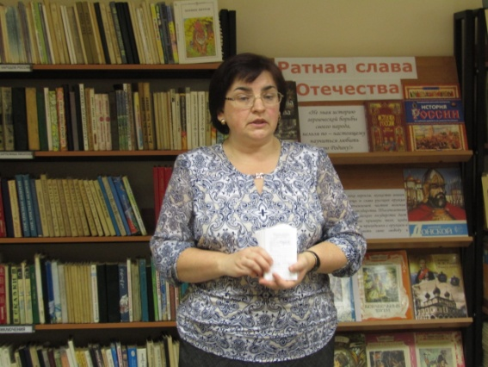
Учащиеся 1 «А» и 1 «Б» классов познакомились с библиотекой: узнали, что такое абонемент, читальный зал, читательский формуляр, о правилах пользования библиотекой и библиотечной книгой.

Заведующий библиотекой Чебохина Наталья Юрьевна познакомила ребят с книжным фондом библиотеки. Первоклассники узнали, какие бывают книги.
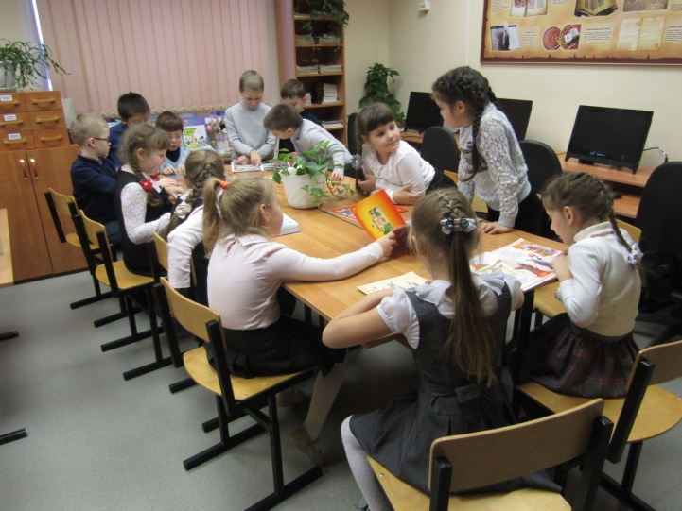

Вниманию учащихся были предоставлены разнообразные детские журналы, энциклопедии, иллюстрированные справочники для младших школьников.
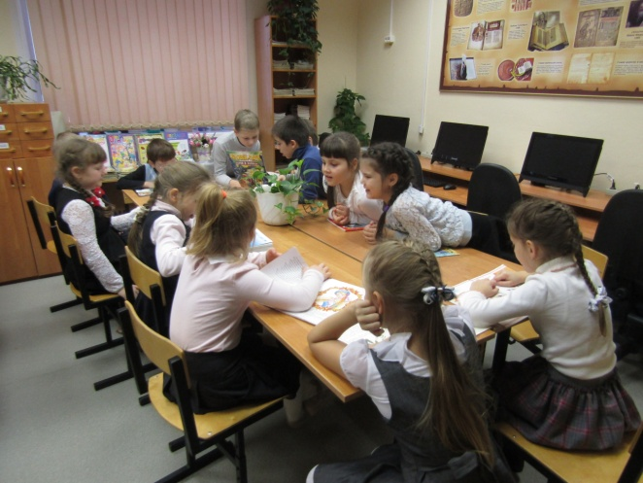

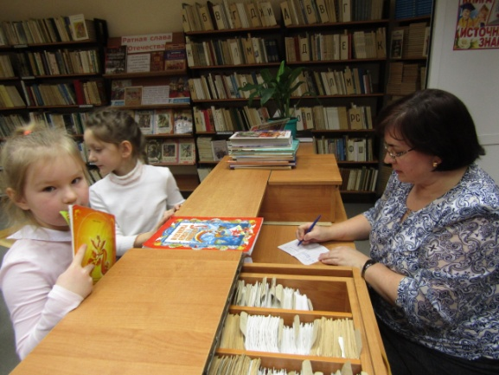
Ребята с большим интересом и любопытством рассматривали их, делились друг с другом впечатлениями и по ходу мероприятия задавали свои вопросы.

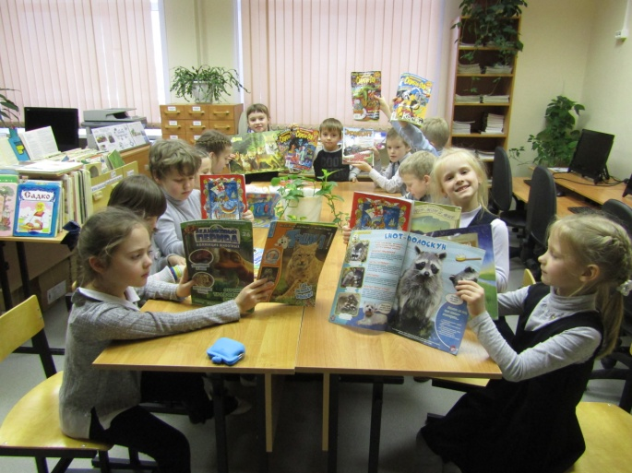

В завершение экскурсии учащиеся записались в библиотеку и взяли почитать книгу. Урок получился познавательным и интересным.

